# 第四天

Arguments，是一个伪数组，（就是有数组的属性，但是没有属性的

）

在实际运用中，函数如果需要声明参数，请务必申请，arguments质在特殊场景下使用

首先声明函数

初始化一个sum

遍历arguments

计算

命名函数

匿名函数：匿名函数不能单独存在 ，要用函数表达式：

Var fn = function（）{

} 相当于把函数名，命名给了变量名

自调用函数： 可以让匿名函数单独使用

（函数）（）；

函数也是一种数据类型 var fn= function(){}

数据类型是 function

无论是什么类型的

函数还可以作为返回值 这种情况相对来说比较少见

回调函数，如果一个函数作为另外一个函数的参数，那么这个函数就是另外一个函数的回调函数作用域 ：

js 中有两种作用域

作用域：变量可以起作用的变量

全局作用域，在任何地方多可以起作用（在script标签以内和任何地方）

全局变量：就是在script标签内声明的变量

声明全局比那里的方法：

1.在script标签内声明或js文件中声明的变量

2.只要不带var声明的变量就是全局变量，

局部作用域 ：只在固定的代码片段内可访问 变量只在函数内部起作用，就是局部作用域

在JS中声明局部变量只有一种方式，就是

局部作用被调用之后就不可以在被其他用了。

在局部作用域中的变量，外部的访问时无法访问的

块级作用域 js 中么有块级作用域

在

## 对象

**为什么学习对象？**

**因为 :** 1,有的时候函数的参数太多了，需要简化，因此需要对象

2, 对象好操作 对象包含函数（自认为）

**对象到底是什么 ？**

1. **js中的对象是生活中对象的一个抽象**

对象是无序属性的集合

万物皆对象--比如一个具体的事物就是一个对象，在对象来自于生活的高度抽象

**例如：**手机不是—因为手机是一类事物

比如，我的手机— 是对象

**2.对象的属性和行为**

**对象的特征= 对象的属性（名词）** 对象特征 名字，年龄，性别，颜色

对象属性可以包含基本值，对象或函数，我们可以把JavaScript中的对象想象成键值对，其中值可以是数据和函数。

**对象的方法=对象的行为 （东西） 例如：跑，吃，走，等**

**3，创建对象的格式如下：**

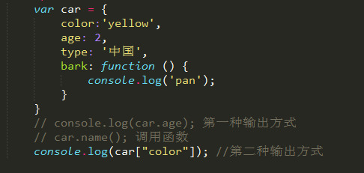

var 对象名 = {

属性1：属性值1，

属性2：属性值2，

行为1：行为1，

行为2：行为2，

}

输出方式：console.log( **对象名.属性**)；

或者 console.log(**对象名[‘属性值’]**)；

**注：**在遍历对象的时候不能使用 . 的方式去获取属性对应的值 ；

**4.创建对象的方法**

**（1）** 对象字面量

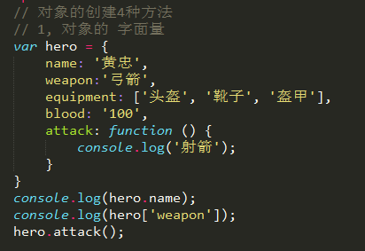

注：对象的多个属性之间用逗号隔开

**(2)** new Object （）

Objiect () 构造函数 在内存中创建一个新的空对象

通过new Object 调用函数

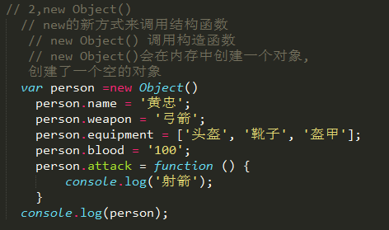

注： 用分号隔开

函数是一个独立的封装，

如果函数在作为对象的一个属性值存在 ，那么这个函数叫做方法

Object(); 创造函数，来创造一个新的对象

Var person = new Object();

Person.name = ‘妲己’；

**（3）**工厂方法

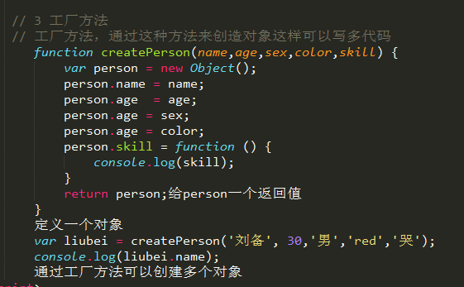

工厂方法，通过这个方法来创创建对象，这样可以减少写很多代码

Function createPerson(name,age) {

Var person.name = ’name’;

}

Var liubei = createPerson(‘宁’‘27’,)；创造一个实参

Console.log(liubei);

**（4 ）**自定义构造函数

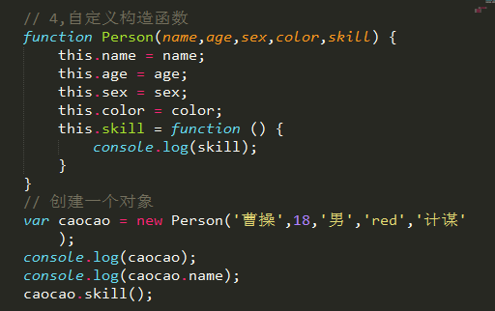

自定义构造函数没有什么不同，是根据命名来的

构造函数的命名，就是第一个字母大写，就是为了区分普通函数

**命名方法**：帕斯卡命名 第一个单词的第一个字母大写，后续的每一个单词的第一个字母都大写

**new 的执行过程**

1 在内存中创建了一个空的对象

2 让构造函数中的this指向刚刚创建的对象

3 执行构造函数，在构造函数中设置属性和方法（当然也可以做其它事情）

4 返回了当前对象

5.遍历对象

遍历对象的格式： for（var 自定义名字 in 对象名）{

}

注意点：在遍历对象的时候不能使用 . 的方式去获取属性对应的值 ；

Delete 是一元运算符，运算符只有一个

对象中，可以只用匿名函数和匿名数组